Администрация Свердловского района
в городе Красноярске информирует:
Указанные транспортные средства необходимо добровольно переместить в 30-дневный срок с момента опубликования, в рамках постановления от 19.04.2024 № 354 "Об утверждении Положения о порядке выявления, перемещения, временного хранения и утилизации брошенных, в том числе разукомплектованных транспортных средств на территории г. Красноярска"
№  п/п | Адрес размещения  транспортного средства | Регистрационные данные транспортного средства | Фотоизображение транспортного средства
1 | ул. Парашютная, 78 «А»-82 «А» | транспортное средство марки  «Lada Priora»,  государственный регистрационный номер М297ЕН/124, цвет черный | 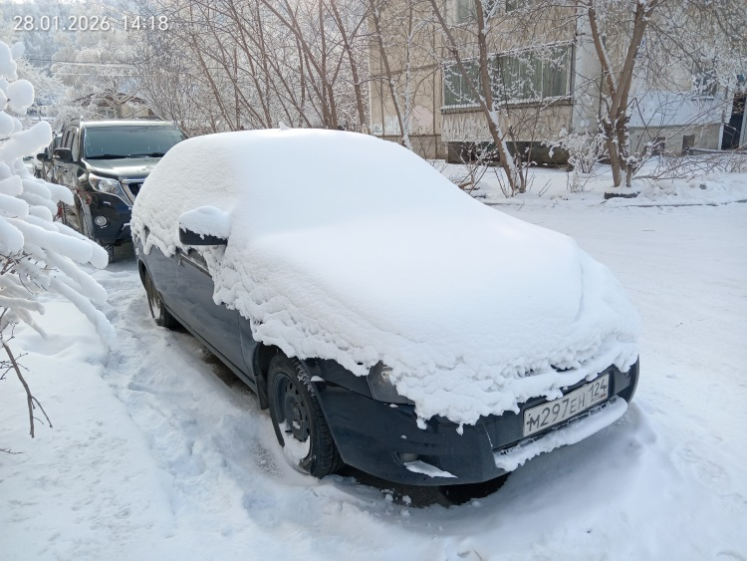
2 | ул. 60 лет Октября, земельный участок 394 | кузов транспортного средства неустановленной марки, государственный регистрационный номер отсутствует, цвет белый | 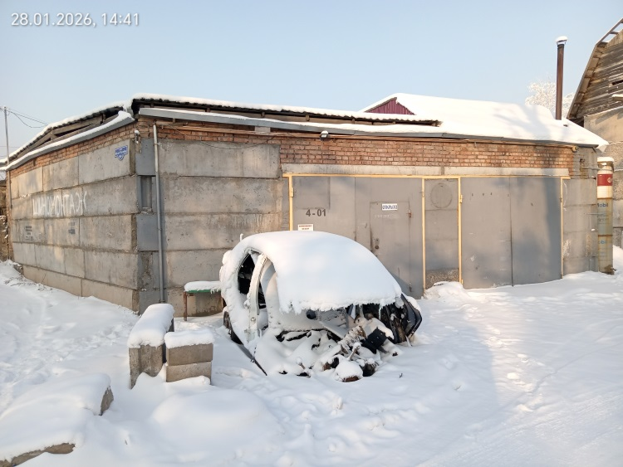
3 | ул. 60 лет Октября, земельный участок 394 | транспортное средство марки  «ГАЗ 3102»,  государственный регистрационный номер отсутствует, цвет белый | 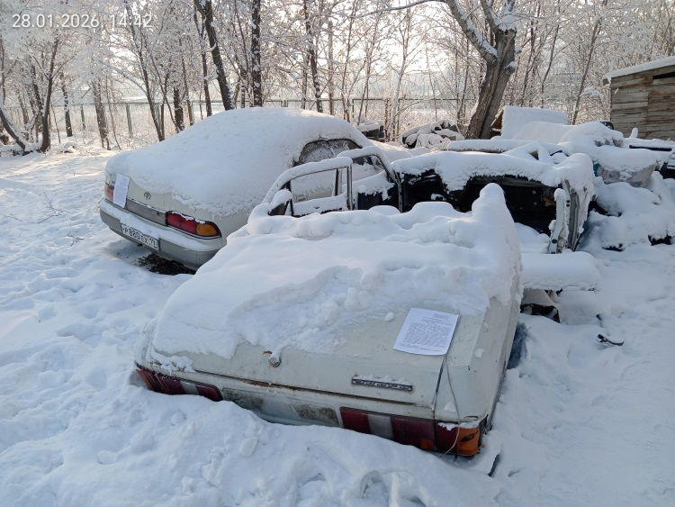
4 | ул. 60 лет Октября, земельный участок 394 | транспортное средство марки  «Toyota Camry Prominent»,  государственный регистрационный номер Р880ЕХ/19, цвет белый | 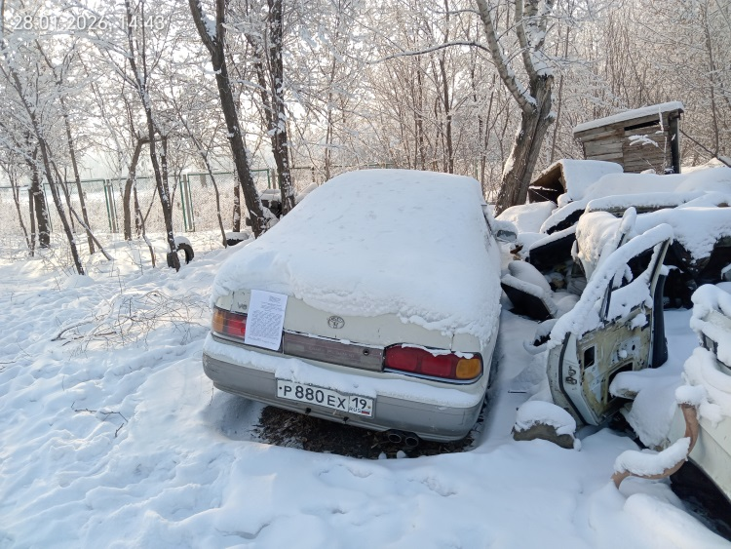
5 | ул. Свердловская, 28 | транспортное средство марки  «Hyundai Elantra»,  государственный регистрационный номер Е303ЕК/124, цвет серый | 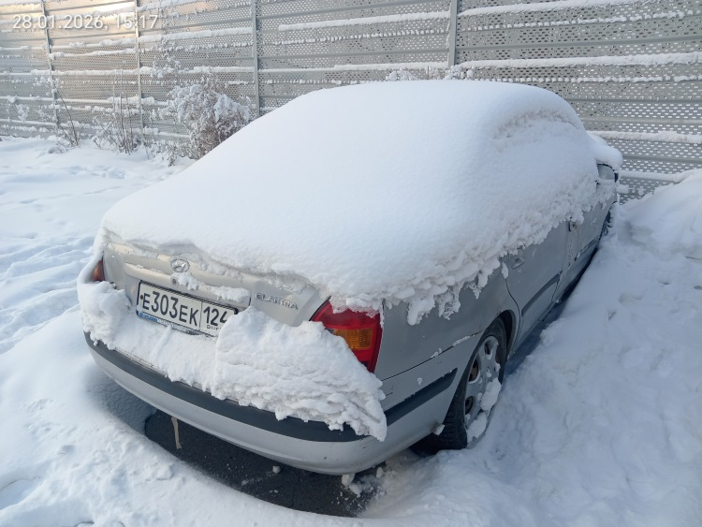
6 | ул. Свердловская, 28 | транспортное средство марки  «ПАЗ 32054»,  государственный регистрационный номер отсутствует, цвет белый | 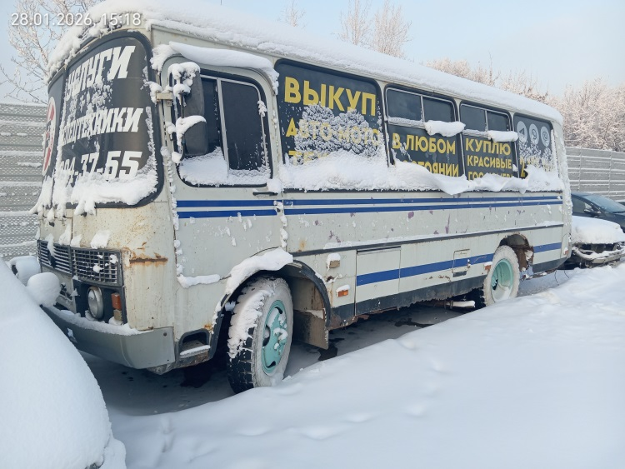
7 | ул. Свердловская, 28 | транспортное средство марки  «Toyota»,  государственный регистрационный номер отсутствует, цвет серый | 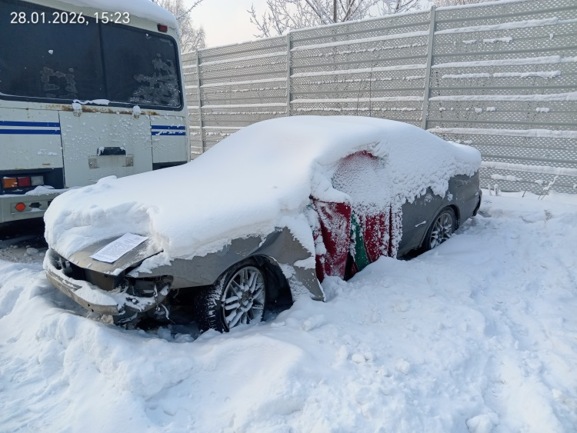
8 | ул. Свердловская, 28 | транспортное средство марки  «Toyota Crown»,  государственный регистрационный номер Т348НО/42, цвет черный | 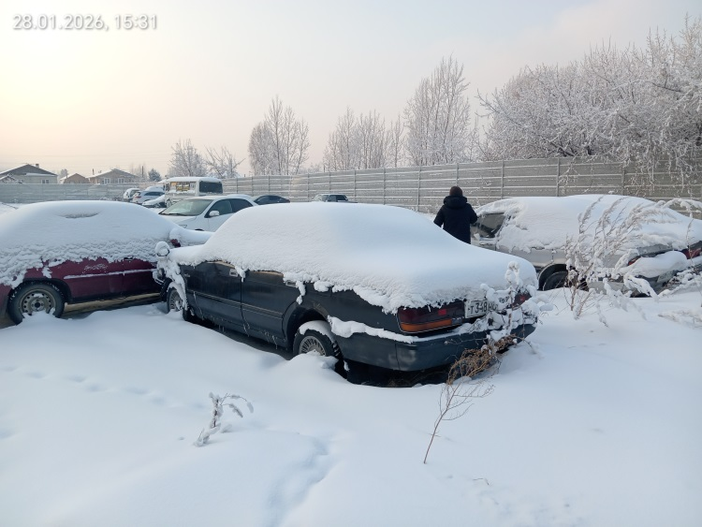
9 | ул. Свердловская, 28 | транспортное средство марки  «Mitsubishi Galant»,  государственный регистрационный номер М608УС/24, цвет серый | 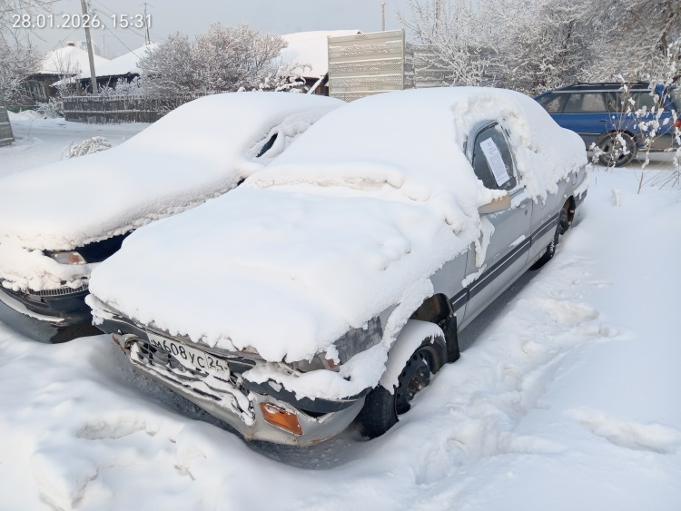
10 | ул. Свердловская, 28 | транспортное средство марки  «Mitsubishi Galant»,  государственный регистрационный номер Н767ЕЕ/124, цвет синий | 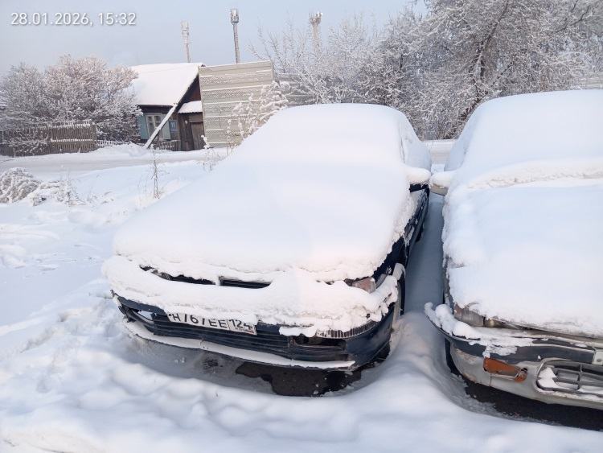
11 | ул. 60 лет Октября, 2 «Г», стр.1 | транспортное средство марки  «ГАЗ 32213»,  государственный регистрационный номер А983МЕ/124, цвет белый | 